M O T I V A T I O N

Erstelle und teste in den abgebildeten 2-Bit-Speicherbaustein (Register).

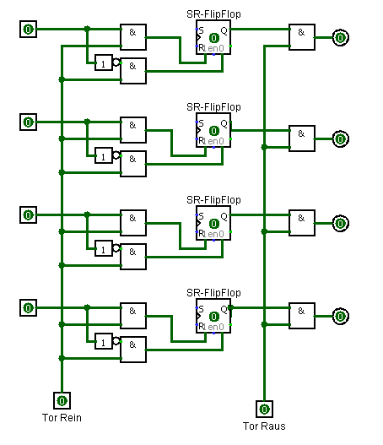

Kläre, wozu die Tore gut sind. Erweitere zu einem 4-Bit-Register.

Ü B E R S I C H T

Der schematische grobe Aufbau eines Computers sieht so aus:

Addierwerk
(Rechenwerk oder ALU-Arithmetisch logische Einheit)
Speicher
(z.B. 4 Bit Register)
Bussystem
Steuerwerk
Ausgabemedien
Eingabemedien

Er besteht aus einem Addierwerk (so wie der 4-Bit-Addierer aus einem der letzten Module), einem Speicher (soll in diesem Modul entworfen werden), und einem Steuerwerk mit Bussystem, um die Daten zu transportieren.

Ein 8 Bit Register kann 8 Bit = 1 Byte in jedem Register speichern und besteht im Modell aus 8 FlipFlops. Die „Tore“ sind Steuerleitungen, die bei einer anliegenden 1 das Register ein- bzw. auslesen.
Die Ein- bzw. Ausgangleitungen bestimmen die Breite des Datenbussystems (hier: 8 Bit).
(Bus = Binary Unit System)

Schematische Übersicht eines 8-Bit-Registers  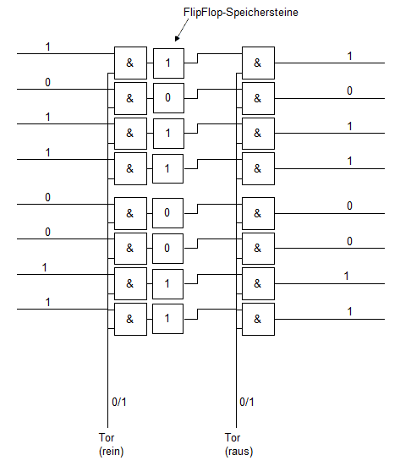 | Schaltbild eines stark vereinfachten 4-Bit-Registers

Prinzipiell besteht ein Speicher aus mehreren hintereinandergeschalteten Registern (Speicherzellen). Die Datenleitungen führen in alle Register. Die UND-Gatter und die Verdrahtungen sind hier weggelassen. Die Anzahl der Register (Speichergröße) wird (beim Parallel-Bus) durch Breite der Steuerleitungen bestimmt (Busgröße).

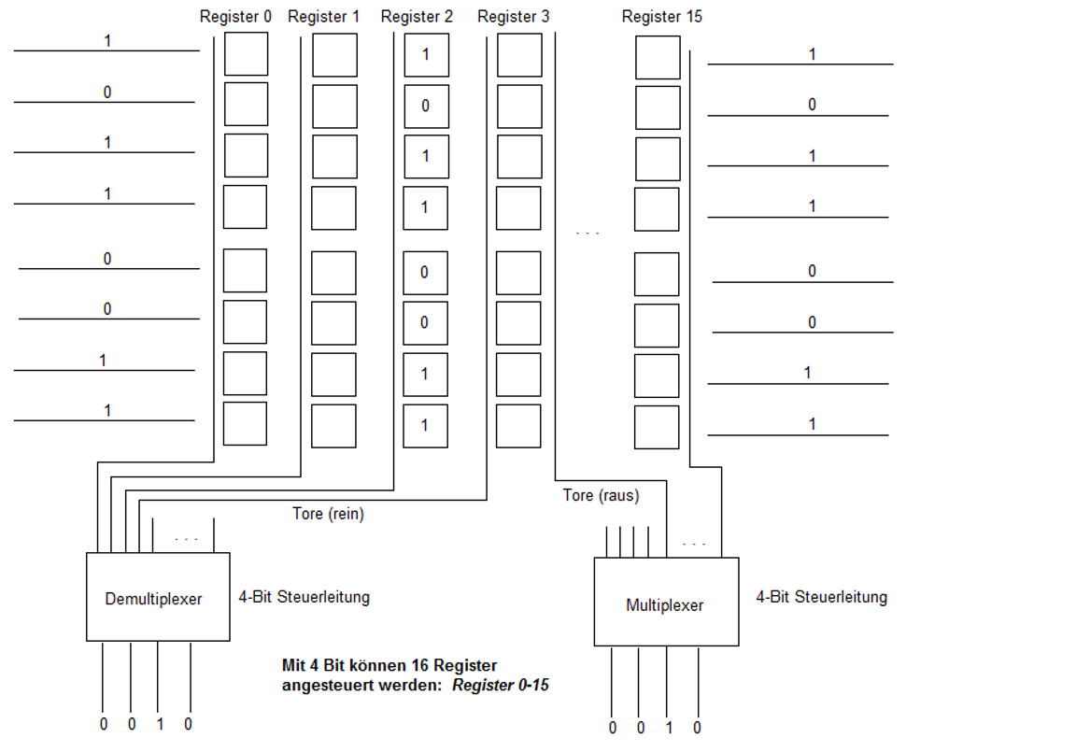

A N W E N D E N
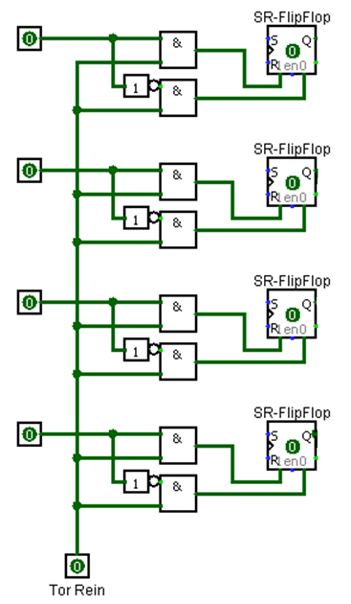
Aufgabe 1
Erweitere das abgebildete 4-Bit-Register mit nur Eingängen (die Ausgangsleitungen werden der Übersicht wegen weggelassen) zu einem Speicher mit 4 x 4-Bit-Registern und zunächst noch 4 Eingangsleitungen.

Aufgabe 2
Wähle einen Demultiplexer mit 2 Ein- und 4 Ausgängen und fasse die Steuerleitung zu einer 2-Bit-Eingabe zusammen.

Demultiplexer
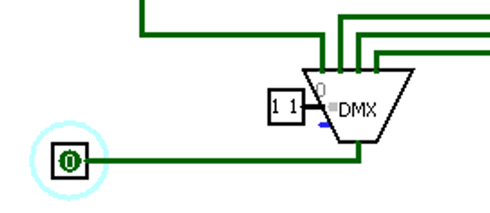

Aufgabe 3
a) In der Zeichnung des Registers oben (bzw. Speichers) wurde die Dualzahl 1011 0011₂ in der Speicherzelle Nr. 2₁₀ abgespeichert. Wandle die Dualzahl in eine Dezimal- und eine Hexadezimalzahl um.
b) Gib die Größe des Datenbusses und des Adressbusses in der Speicherdarstellung an.

Aufgabe 4
a) Bestimme die maximale Speichergröße, die mit einer 6 Bit Adressleitung (=Steuerleitung) direkt adressiert werden kann. Gib die Speichergröße als Dezimal und als Hexadezimalzahl an.
b) Bestimme die maximale Speichergröße, die mit einer 8 Bit Adressleitung direkt adressiert werden kann. Gib die Speichergröße als Dezimal und als Hexadezimalzahl an.

Aufgabe 5
a) Die Hexadezimalzahl $A5 wird in die Speicherzelle Nr.11₁₀ gespeichert.
b) Die Hexadezimalzahl $3C wird aus der Speicherzelle Nr.7₁₀ ausgelesen.

Ergänze die entsprechenden Dualzahlen, die an den Leitungen anliegen. Die Register aus der Darstellung oben wurden zu Speicherzellen umbenannt.

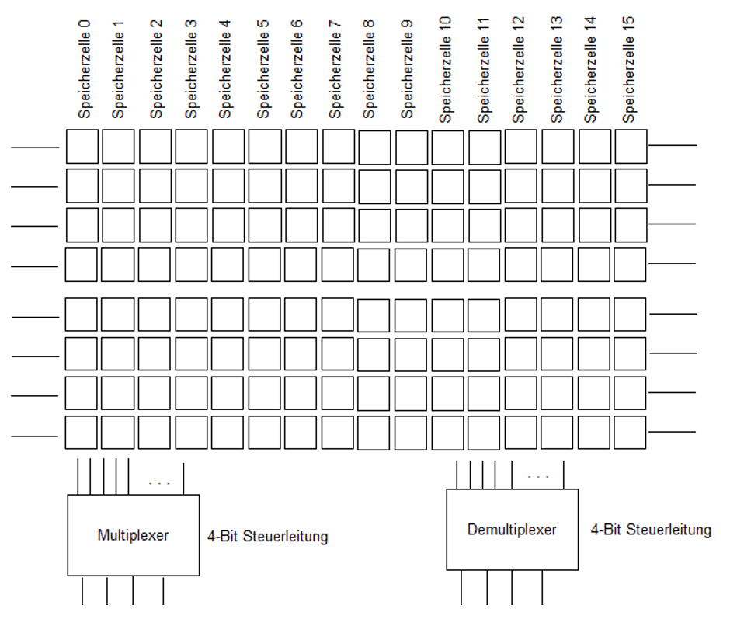

Aufgabe 6
a) Bestimme die Größe von Adress- und Datenbus bei Mikrosim.
b) Bestimme die Größe des direkt adressierbaren Speichers aus der Größe des Adressbusses.
c) Belege, dass die berechnete Größe der Speicherdarstellung im Programm entspricht.

